Opakovací příklad V – cvičení 10 – XFU2 – 28.4.2022
Účet 710
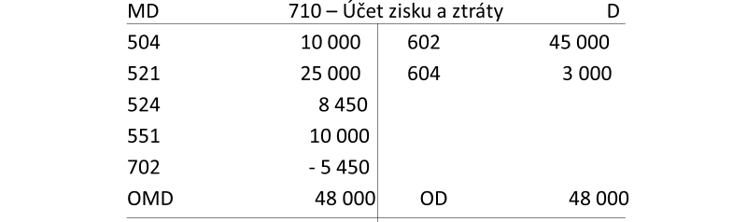

Účet 702
Pokud jste si uvedené zaúčtovali, můžete mi zaslat tento účet ke kontrole emailem.

Zhodnocení účetní jednotky
- Slabé stránky účetní jednotky : ztráta, záporné CF
- Účetní jednotka je překapitalizovaná, z velké části je financována z vlastních zdrojů, které jsou nejdražší
- Silné stránky účetní jednotky: v rezervním fondu jsou zdroje pro úhrady ztráty, která vznikla za minulé účetní období
- Účetní jednotka drží velké množství peněz v hotovosti – bankovní účty, pokladna => lze je využít efektivnějším způsobem (např. investice do majetku … )
- Vzhledem k předmětu činnosti lze konstatovat, že objem zásob pro účetní jednotku je optimální
- ….

